23.04.2020 Езв-82 Веб-заняття
Урок української літератури. Тема: Юрій Яновський. Творча біографія митця. Новаторство художньої форми («Майстер корабля»): модерний сюжет, умовність фабули, зміщення часопростору, символічність образів
Інструкція до вивчення теми уроку
- Ознайомтеся з теоретичним матеріалом уроку.
- Запишіть основні положення до зошита.
- Прочитайте твір скорочено, скориставшись посиланням
https://www.ukrlib.com.ua/styslo/printit.php?tid=17509
- Виконайте завдання для самоперевірки.

Теоретичний матеріал до уроку
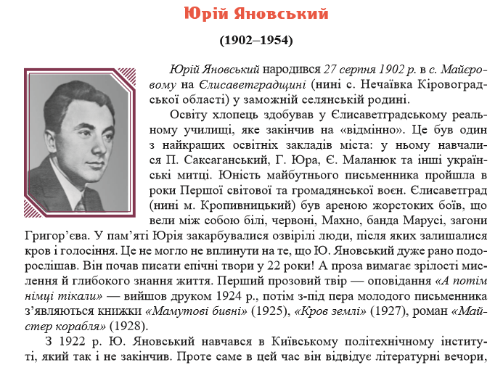

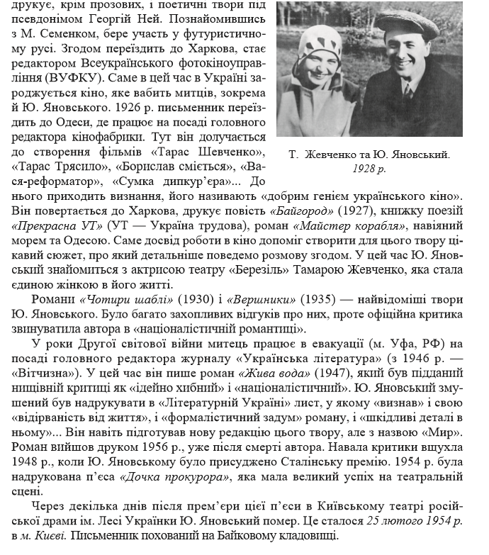

Для зацікавлених:
скориставшись QR-кодом, подивіться відео
«Юрій Яновський. Творча біографія митця»

Практичне завдання.
Заповніть таблицю « Життя і творчість Ю.Яновського».

Дата | Подія
27 серпня 1902р.

1919 рік

1922 рік
1925 рік
1926 рік
1927 рік

1928 рік
1930 рік
1935 рік
1948 рік
25 лютого 1954 року

